# 第二次大作业

**摘要：**针对滚动体轴承故障诊断的故障频率获取问题，本文利用短时傅里叶变换、小波变换、小波变换与EMD结合等方法对故障轴承采集的数据进行故障特征频率进行了研究。首先对西储大学的6205-2RS SKF深沟球轴承外圈、滚动体和内圈数据进行了短时傅里叶变换分析，发现其频域状态不随时间而发生改变。然后利用MATLAB编写小波变换程序并进行仿真分析。仿真结果表明：利用小波变换可以准确的判断滚动轴承的故障振动信号，得出与轴承理论上特征频率相对应的频率点。最后本文提出了一种小波变换与EMD相结合的方法，运用MATLAB编写的小波变换程序对诊断信号进行小波分解，将分解后的细节信号进行EMD模态分解以及包络谱分析。运用此方法对滚动轴承各类故障状态进行检测，能够有效判断轴承的故障类型。

## 1 引言

滚动轴承是机械设备中最为常见的部件之一，轴承的运行状态直接影响设备的整体性能当滚动轴承各元件表面出现点蚀、剥落等局部损伤故障时，就会激起系统的高频固有振动。

本次作业的研究对象为凯斯西储大学滚动轴承实验中心的6205SKF的实验数据。故障是由电火花加工出的单点故障，测试轴承连接在电机上，使用加速度传感器测试轴承的振动信号，电机转速为1797 r/min，采样频率为12KHz。表1所示为6205SKF滚动轴承故障数据。

表1 6205SKF滚动轴承故障数据

|  |  |  |
| --- | --- | --- |
|  | 故障尺寸/mm | 数据名称 |
| 正常轴承 | 0 | normal.mat |
| 外圈故障 | 0.1778 | outer.mat |
| 内圈故障 | 0.1778 | inner.mat |
| 滚动体故障 | 0.1778 | ball.mat |

6205SKF轴承的结构参数如下：滚动体直径d=7.94mm；节圆直径D=39.04mm；滚动体的个数n=9，滚动体接触角α=0。

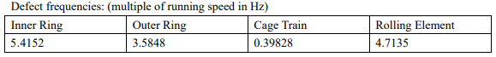表2 故障特征频率与转频的关系

参考凯斯西储大学的轴承官方文档（表2），可以得知，当轴承转速为1797r/min时，也即基础转频为29.95Hz时：

其对应的三个故障特征频率为：

外圈故障：f外=29.95*3.5848=107.36Hz

内圈故障：f内=29.95*5.4152=162.19Hz

滚动体故障：f滚=29.95*4.7135=141.17Hz

## 2 对轴承数据进行短时傅里叶分析

传统的傅里叶变换是将信号x（t）与一系列正弦函数进行相关性度量，虽然能够将信号从时域变换到频域从而得到有关频率的信息，但是传统的傅里叶变换不能够反应信号频率与时间的关系，因此只适用于处理平稳信号。

为了克服傅立叶变换(FT) 的缺陷，短时傅立叶变换(STFT) 是研究非平稳信号比较广泛使用的方法之一。假定我们听一段持续1小时的音乐，在开始时有小提琴，而在结束时有鼓。如果用傅立叶变换分析这个1小时的音乐，能量频谱将表明对应于小提琴和鼓的频率的峰值。能量频谱会告诉我们有小提琴和鼓，但不会给我们小提琴和鼓什么时候演奏的任何表示。最简单的做法是把这1小时划分成每5分钟一个间隔，并用傅立叶变换分析每一个间隔。在分析每一个间隔时，就会看到，小提琴和鼓出现在哪个5分钟间隔。这就是短时傅立叶变换(STFT)的基本思想：把信号划分成许多小的时间间隔，再用傅立叶变换分析每一个时间间隔，以便确定在那个时间间隔存在的频率。这些频谱的总体就表示了频谱在时间上是怎样变化的。

但是短时傅里叶变换也有一定的缺陷，难点在于窗长的选择。窗长选择较大，其时间的分辨率较差，频率的分辨率较好；窗长较小，时间分辨率较好，但是频率分辨率较低。一般来说，只能通过观察仿真实验结果，逐渐调整其窗长的大小，以便满足对分析结果和分析速度的要求。

短时傅里叶变换其本质上依旧是傅里叶变换，当窗长无限大时，其结果就是传统傅里叶变换的结果；若窗长趋近于零，其变换效果等于时域信号本身。本文主要是通过对信号数据进行短时傅里叶变换，观察其信号的频率特性是否随时间进行变化，为后文的分析奠定相关的基础。

### 2.1 短时傅里叶变换的仿真结果

在MATLAB中导入四组轴承的信号数据，每组数据的采集长度为4096，运行附录A-1中的代码，得到如图1（a）、图1（b）、图1（c）、图1（d）的图像。

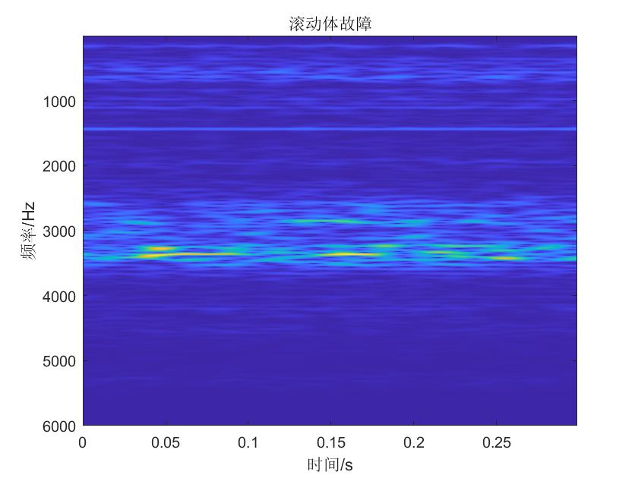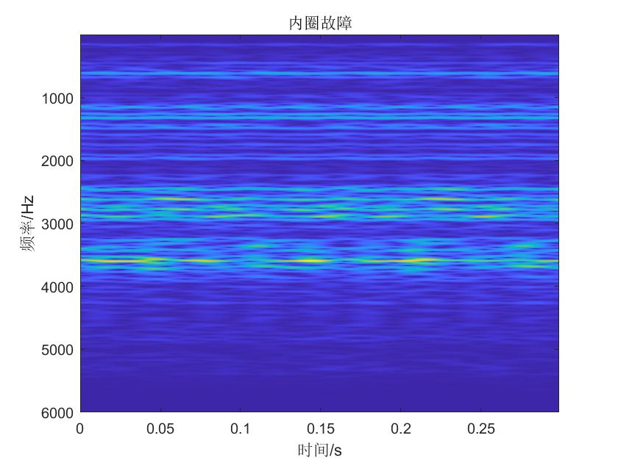图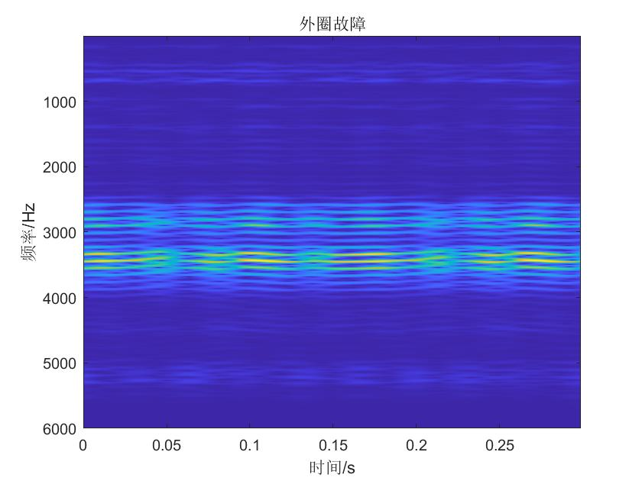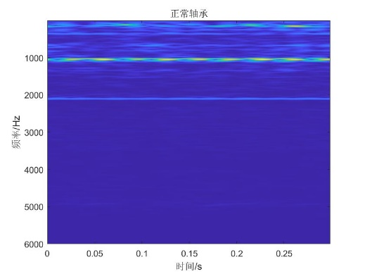1（a）正常轴承仿真结果 图1（b）外圈故障仿真结果

图1（c）内圈故障仿真结果 图1（d）滚动体故障仿真结果

以上四幅图像，其横坐标表示为时间，单位为s；纵坐标为频率，单位为Hz。取某一时刻t，我们可以发现，其图像颜色从频率0-6000Hz范围内，有深有浅。颜色较深的地方，表示信号x（t）在该处的频率分量的幅值较大，颜色较浅的地方表示幅值较低。

将短时傅里叶变换t=0时刻的仿真结果与第一次作业的传统傅里叶变换结果相对比，可以发现，其信号在频率的特征分量是能够一一对应上的，这表明本文的短时傅里叶变换代码是正确的。同时，通过观察短时傅里叶变换的结果，我们可以发现，四种轴承的频域特征分量基本上不随时间的变化而变化，这表明该信号的平稳信号，为后文的进一步分析带来了方便。

## 3 对轴承数据进行小波变换分析

虽然短时傅里叶变换将传统的频域分析带入到了更先进的时频分析，能够对信号x（t）同时进行时间和频率的观察，但是由于短时傅里叶变换是一种时窗大小及形状都固定不变的时频局部化分析，由于分析方法自身特点的局限性，使用短时傅里叶变换依旧没能够找出轴承的特定的故障频率。因此，本文采用小波变换对轴承数据进行分析。通过小波变换，既能够看到整个信号的全貌，又能够观察信号的细节，是一种适用于非平稳信号的优秀分析手段。

3.1 外圈故障轴承的小波变换

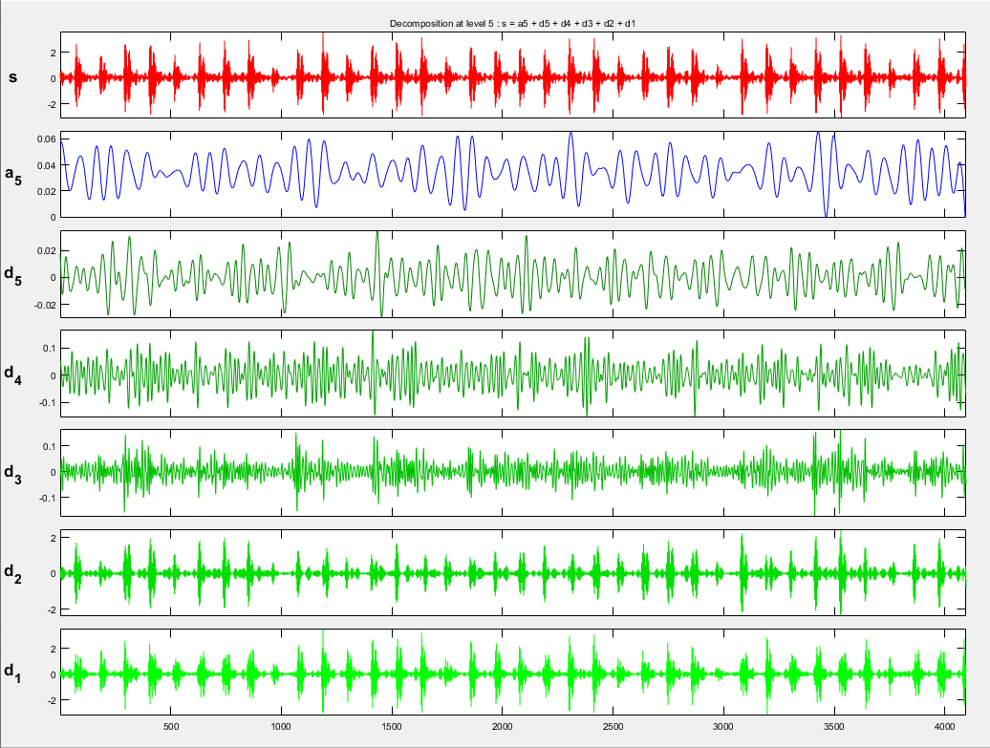首先将外圈故障轴承数据导入到MATLAB中，编写了附录A-2中的小波变换程序，该程序使用得是daubechies小波基函数，基函数代号为db10。对轴承的振动信号进行5层分解，分解结果如图2所示。

图2 外圈故障轴承的小波分解

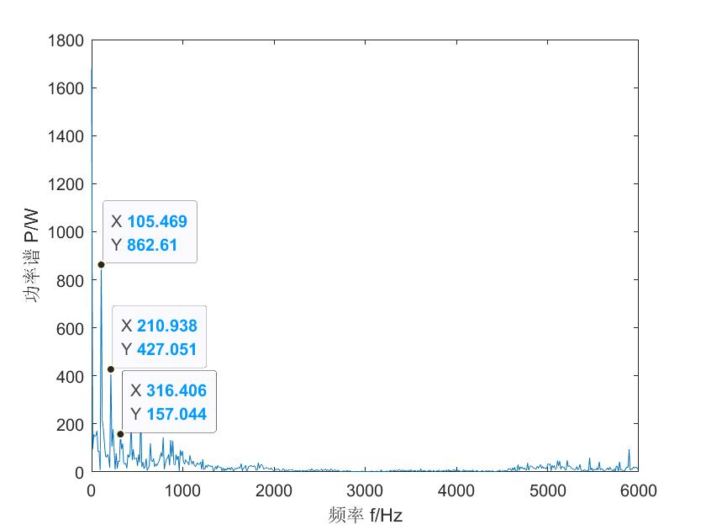其中 d1~d5 分别表示第 1、2、3、4、5层细节信号，a5表示的是第5层的近似信号。为了提取外圈故障特征频率，进一步对第 1 层细节信号 d1 做 Hilbert 包络并进行频谱分析，结果如图 3 所示。

图3 小波分解第1层的包络谱分解

从频谱的分析可以发现频率（105.469，862.61）、（210.938，427.051）、（316.406，157.044）的存在，对比表2轴承故障特征频率可以发现，轴承的外圈的理论故障频率应该是107.36Hz，图中前三个峰值的频率分别是105Hz、 210Hz、316Hz，这三个峰值频率正好是外圈故障频率的一至三倍频。因此，可以准确判断出此滚动轴承的故障状态为外圈故障。

### 3.2 内圈故障轴承的小波变换

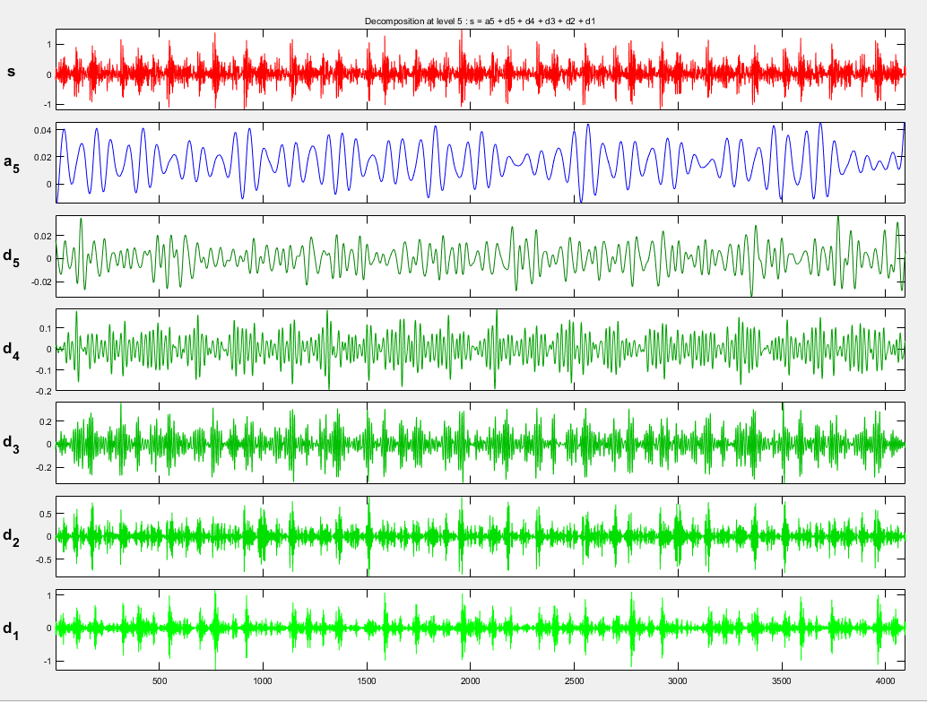首先将内圈故障轴承数据导入到MATLAB中，使用附录A-2中的小波变换程序，该程序使用得是daubechies小波基函数，基函数代号为db10。对轴承的振动信号进行5层分解，分解结果如图4所示。

图4 内圈故障轴承的小波分解

其中 d1~d5 分别表示第 1、2、3、4、5层细节信号，a5表示的是第5层的近似信号。为了提取外圈故障特征频率，进一步对第 1 层细节信号 d1 做 Hilbert 包络并进行频谱分析，结果如图 5 所示。

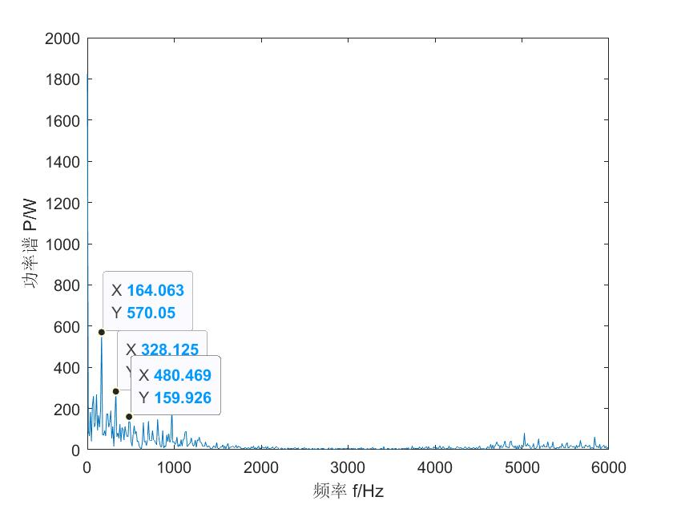图5 小波分解第1层的包络谱分解

对比表2轴承故障特征频率可以发现，轴承的内圈的理论故障频率应该是162.19Hz，图5中前三个峰值的频率分别是 164Hz、328Hz、480Hz，这三个峰值频率正好是内圈故障频率的一至三倍频。因此，可以准确判断出此滚动轴承的故障状态为内圈故障。小波分析清楚地识别了信号的总体和详细特征，并通过包络谱分析进一步发现故障特征频率，从而达到故障诊断的目的。